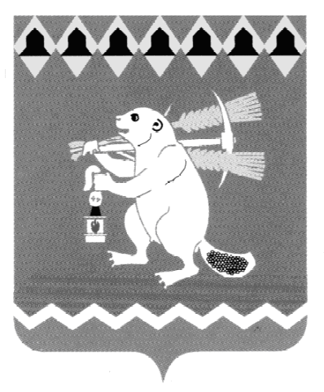
Администрация Артемовского городского округа
ПОСТАНОВЛЕНИЕ

от 11.2020 № -ПА

Об утверждении Плана организации и проведения
ярмарок на территории Артемовского городского округа в 2021 году

В соответствии со статьей 11 Федерального закона от 28 декабря 2009 года № 381-ФЗ «Об основах государственного регулирования торговой деятельности на территории Российской Федерации», пунктом 15 статьи 16 Федерального закона от 06 октября 2003 года № 131-ФЗ «Об общих принципах организации местного самоуправления в Российской Федерации», Порядком организации ярмарок на территории Свердловской области и продажи товаров (выполнения работ, оказания услуг) на них, утвержденным постановлением Правительства Свердловской области от 07.12.2017 № 908-ПП, руководствуясь статьями 30, 31 Устава Артемовского городского округа,
ПОСТАНОВЛЯЮ:
1. Утвердить План организации и проведения ярмарок на территории Артемовского городского округа в 2021 году (далее - План) (Приложение).
2. Постановление опубликовать в газете «Артемовский рабочий», разместить на Официальном портале правовой информации Артемовского городского округа (www.артемовский-право.рф) и официальном сайте Артемовского городского округа в информационно-телекоммуникационной сети «Интернет».
3. Контроль за исполнением постановления возложить на первого заместителя главы Администрации Артемовского городского округа Черемных Н.А.

Глава Артемовского городского округа К. М. Трофимов

